湘教考成字〔2017〕1号

湖南省教育考试院关于我省2017年上半年成人高等教育学士学位外语水平考试报名工作的通知

各市州教育考试院（招生考试办公室），有关高等学校：
按照国家学位中心工作安排，2017年上半年我省成人高等教育学士学位外语水平考试定于4月23日（星期日）上午9:00-11:00举行，考试语种为英语、法语、日语。为做好报名工作，现将有关事项通知如下：
一、报名
（一）报名条件
1．经教育部批准，国家承认学历的普通高等学校和独立设置的成人高等学校举办的成人本科、网络教育和高等教育自学考试本科在校（籍）生、应届毕业生和获得本科毕业证后一年内的成人教育毕业生（以下统称为成人教育本科生）均可报名参加考试。
其他任何人员均不准参加成人学士学位外语水平考试。
2．外省（市、区）各类教育机构的成人教育本科生申请参加我省组织的成人学士学位外语水平考试，须在我省报名工作开始前出具所在省（市、区）的省级学位管理部门或教育考试机构的委托函（附考生身份信息、报考语种），在我院备案后方可在我省报名考试。
3．所有考生（含现役军人和人民武装警察）规定使用的有效证件为第二代居民身份证。
（二）报名办法
我省成人学士学位外语水平考试采取网上报名与现场确认相结合的方式进行报名。
1． 3月6日-29日考生可在任意地点通过“湖南省成人高等教育学士学位外语水平考试报名系统”(http://cz.hneao.cn/xwwy)（以下简称“报名系统”）进行网上报名、现场确认、网上缴纳报名考试费。
2．考生登录报名系统后，先注册用户名、设置密码，再按系统要求准确填写本人基本信息，上传本人电子照片（上传电子照片标准见附件）。根据系统提示，认真阅读学位授予学校发布的公告。选定报考确认点，在规定时间到选定确认点进行身份核验、打印报名登记表签字确认、缴纳报名考试费。
3．报名确认工作由市州考试机构组织实施，报名确认点设在市州、县市区考试机构，各市州考试机构负责管理辖区内所有报名确认点的工作。
4．报名确认点负责核验考生的身份证，认定人证一致，二代身份证阅读器采集考生身份等信息。
5．外省考生在完成网上报名后，可委托他人持考生本人身份证到报名确认点完成考生身份信息采集，打印《报名登记表》，委托人应将《报名登记表》邮寄考生本人签字确认，考生在规定时间内交回报名点。报名点在完成相关流程后，考生应及时通过网上交纳报名考试费，完成整个报名确认流程。
6．完成身份核验后，通过报名系统打印《报名登记表》。由考生签字确认，报名点在《报名登记表》上加盖公章。考生现场签字确认后的信息由考生本人负责，一律不得更改。考生通过网上缴纳报名考试费（每人100元）。未缴费的考生视自动放弃报考资格，不参与编排准考证。对不符合报考条件而缴费的考生，不予退费。
7．不符合学位申请条件和相关要求而报考的，后果由考生本人负责。
8．4月15日-23日，考生通过报名系统打印准考证。
二、报名宣传
1．各市州应召集辖区内有学位授予权的相关高校，宣传成人学士学位外语水平考试，鼓励符合报名条件的学生报考，要求各学校将成人招生函授站办学点对所管学生报考成人学士学位考试工作与今后成人考试招生工作结合起来，鼓励学生报考成人学士学位，以利于成人高等教育毕业生获得成人学士学位后更好地学习和工作。
2．学位授予学校在报名前，按照要求在报名管理系统中发布办理学位授予的专业、时间、需要的相关材料。学校接受材料的部门、联系人及联系电话。
三、考试大纲
英语考试按照《成人高等教育本科生学士学位英语水平考试大纲（非英语专业）》（第二版）命题。该大纲由高等教育出版社出版。需要大纲的考生通过湖南招生考试信息港（www.hneeb.cn）网站考试商城或湖南日安文化传播有限公司购买。（联系电话：0731-88090382）。
四、成绩公布
考试试卷由我院统一组织评阅，考试成绩于2017年6月上旬公布，成绩使用单位在管理系统中下载，考生通过湖南招生考试信息港和湖南学位与研究生教育网（http://xwb.hnedu.cn/lianjie/HTML/1054.html）查询。按照有关规定，不对考生查卷。
五、违规处理
我省成人学士学位外语水平考试按照国家教育考试的要求管理，对考生和考试工作人员的各类违规行为严格按照《国家教育考试违规处理办法》（教育部令第33号）有关规定进行处理。

附件：2017年湖南省成人高等教育本科毕业生申请学士学位
外国语水平考试上传电子照片标准

湖南省教育考试院
2017年2月24日

湖南省教育考试院办公室 2017年2月24日印发
附件
2017年湖南省成人高等教育本科毕业生申请学士学位外国语水平考试
上传电子照片标准

1．电子照片图像样式：
--数码照片规格--
头部长度为331至390像素
--数码照片尺寸--
头部长度为28至33毫米
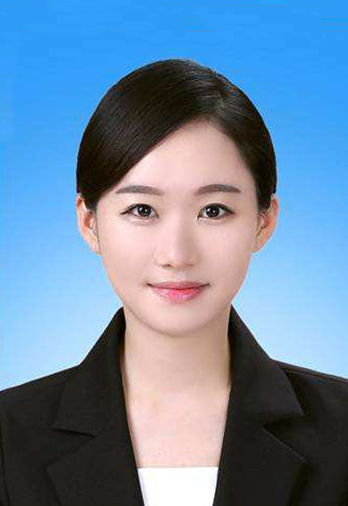
567像素（高）×390像素（宽）
头部宽度为248至283像素
48毫米（高）×33毫米（宽）
头部宽度为21至24像素

2．图像规格：567像素（高）×390像素（宽），或图像尺寸为48毫米（高）×33毫米（宽），图像文件大小为20kB~200 kB,JPG格式。
3．要求：近期（三个月内）正面免冠彩色半身电子照片。照片要求人像清晰，轮廓分明，层次丰富，神态自然。
4．照片可请照相馆、数码店等协助拍摄并调整至相应文件大小，不得进行任何修饰。
5．该电子照片将在《报名登记表》、准考证上使用。

